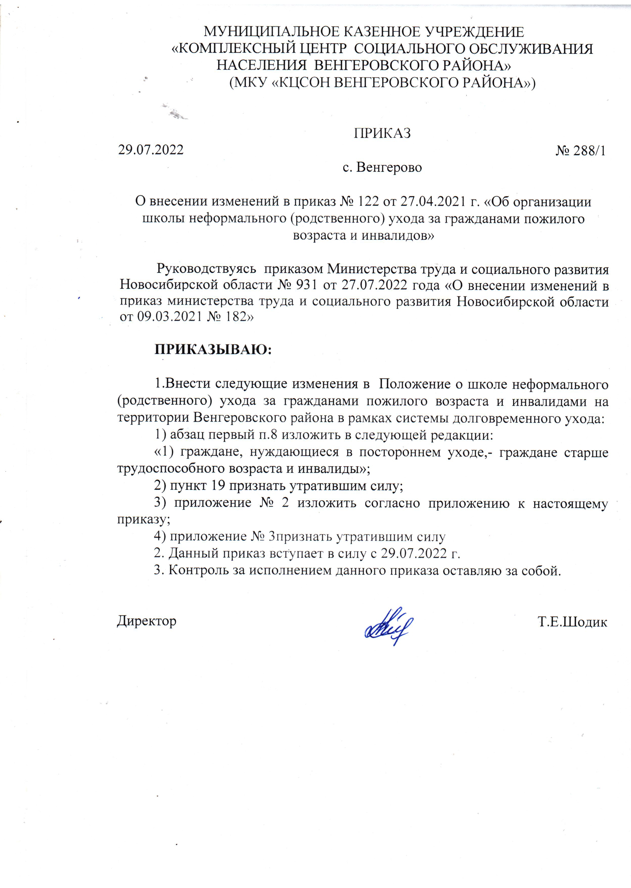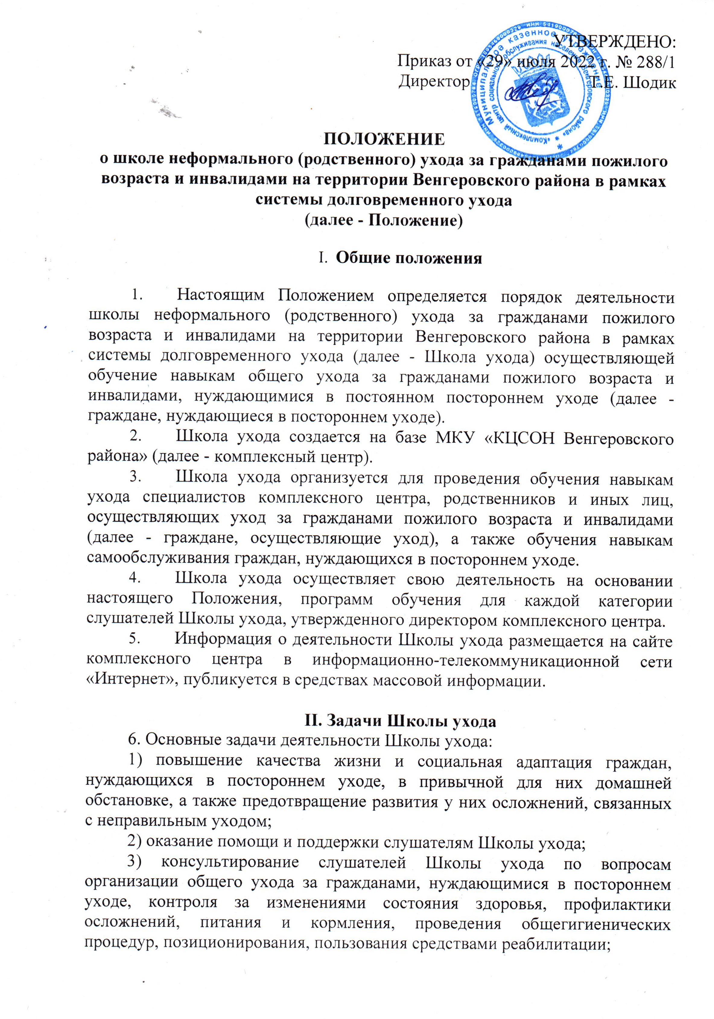

4) консультирование граждан, нуждающихся в постороннем уходе, по вопросам оказания самопомощи, пользования средствами реабилитации;

5) оказание психологической поддержки, создание благоприятной обстановки и психологической атмосферы в семье;

6) информирование по осуществлению взаимодействия с медицинскими организациями, организациями социального обслуживания и общественными организациями, осуществляющими деятельность в сфере социального обслуживания на территории Новосибирской области;

7) обучение граждан, осуществляющих уход, переустройству и адаптации жилых помещений в целях создания безопасной, комфортной среды, эффективной и продуктивной коммуникации.

**III. Функции Школы ухода**

7. С целью достижения основных задач Школой ухода организуется:

1) постоянное информирование населения о деятельности Школы ухода;

2) обеспечение доступа к обучающим и информационным материалам на сайте организации социального обслуживания;

3) выявление и учет граждан, осуществляющих уход, нуждающихся в обучении основам ухода за гражданами, нуждающимися в постороннем уходе;

4) проведение консультаций, информационно-просветительских акций, семинаров, круглых столов, встреч, открытых занятий;

5) обучение по утвержденным программам граждан, осуществляющих уход;

6) внутриведомственное и межведомственное взаимодействие с медицинскими, образовательными организациями, с территориальными отделениями медико-социальной экспертизы, пенсионного фонда и иными организациями;

7) разработка, издание и распространение просветительских, информационно-методических материалов по вопросам ведения здорового образа жизни, сохранения здоровья и профилактики заболеваний, основ геронтологии и специфических проблем здоровья граждан пожилого возраста, деятельности Школы ухода.

**IV. Порядок организации деятельности Школы ухода**

8. Слушателями Школы ухода являются:

1). граждане, нуждающиеся в постороннем уходе,- граждане старше трудоспособного возраста и инвалиды;

2) специалисты комплексного центра, осуществляющие уход за гражданами, нуждающимися в постороннем уходе (далее - специалисты, осуществляющие уход);

3) граждане, осуществляющие уход - родственники и иные лица, осуществляющие уход за гражданами, нуждающимися в постороннем уходе.

9. Обучение в Школе ухода осуществляется на безвозмездной основе по личному заявлению гражданина, осуществляющего уход, или гражданина, нуждающегося в постороннем уходе, согласно приложению N 1 к настоящему Положению.

Обучение специалистов, осуществляющих уход, осуществляется в беззаявительном порядке на безвозмездной основе согласно утвержденному директором комплексного центра списку.

10. Руководство и организацию деятельности Школы ухода осуществляет заведующий отделением, назначенный приказом директора комплексного центра ответственным за организацию деятельности Школы ухода.

11. Заведующий отделением:

- осуществляет учет граждан, нуждающихся в обучении;

- составляет план обучения в Школе ухода на год;

- разрабатывает график работы по группам;

- формирует группы обучающихся;

- разрабатывает программы обучения Школы ухода;

- ведет анализ эффективности деятельности Школы ухода;

- подготавливает информационно-аналитические материалы о деятельности Школы ухода.

12. Обучение в Школе ухода предусматривает групповые и индивидуальные занятия в очной и (или) заочной форме.

Очная форма предполагает стационарные и (или) выездные занятия, заочная форма - дистанционные занятия.

13. Обучение включает изучение теоретических основ и практическое освоение навыков ухода за гражданами, нуждающимися в постороннем уходе, обустройства жилого пространства.

Программа обучения формируется для каждой категории слушателей Школы ухода, указанной в подпунктах 2-3 пункта 7 настоящего Положения.

14. Периодичность занятий для специалистов, осуществляющих уход, устанавливается в соответствии с программой обучения, но не реже 1 раза в месяц.

Периодичность занятий для граждан, осуществляющих уход, устанавливается в соответствии с программой обучения, но не реже 1 раза в неделю.

15. При групповых занятиях численный состав участников группы не должен превышать 10 человек.

Группы слушателей Школы ухода формируются открытыми или закрытыми, при этом состав участников в открытой группе может меняться в зависимости от темы занятий программы, состав участников закрытой группы не расширяется на протяжении всего периода обучения.

16. Индивидуальные занятия проводятся с гражданами, осуществляющими уход, по выборочным направлениям из программы обучения Школы ухода.

Индивидуальные занятия с гражданами, нуждающимися в постороннем уходе, проводятся в соответствии с индивидуальной потребностью в навыках самообслуживания.

17. К проведению занятий в Школе ухода могут привлекаться на безвозмездной основе специалисты других структурных подразделений организации социального обслуживания, а также иных организаций (психологи, медицинские работники).

18. По результатам обучения в Школе ухода специалист заносит данные о слушателях Школы ухода в журнал проведения занятий школы неформального (родственного) ухода за гражданами пожилого возраста и инвалидами на территории Венгеровского района Новосибирской области в рамках системы долговременного ухода, который ведется по форме согласно приложению N 2 к настоящему Положению.

Приложение N 1

к Положению о школе неформального

(родственного) ухода за гражданами пожилого

возраста и инвалидами на территории Венгеровского

района в рамках системы долговременного ухода

Директору МКУ «КЦСОН Венгеровского района»

Шараповой О.А.

______________________________________

(фамилия, инициалы руководителя)

______________________________________

(фамилия, имя, отчество (последнее -

______________________________________

при наличии) гражданина)

______________________________________

Дата рождения ________________________

Паспорт: серия ________ номер ________

Документ, удостоверяющий личность

______________________________________

серия: _______________________________

номер: _______________________________

выдан: _______________________________

дата выдачи: _________________________

Адрес: _______________________________

______________________________________

Телефон: _____________________________

# Заявление

# Я, ________________________________________________________________

(фамилия, имя, отчество (последнее - при наличии)

прошу зачислить меня в школу неформального (родственного) ухода за гражданами пожилого возраста и инвалидами в рамках системы долговременного ухода для обучения (отметить нужное):

┌─┐

└─┘ навыкам самообслуживания;

┌─┐

└─┘ навыкам ухода за _________________________________________________________________

(фамилия, имя, отчество (последнее - при наличии)

гражданина, которому необходим уход)

В соответствии с [Федеральным законом](http://internet.garant.ru/document/redirect/12148567/0) от 27.07.2006 N 152-ФЗ "О персональных данных" даю согласие на обработку и использование моих персональных данных.

_______________________

(дата, подпись)

Приложение № 2

к Положению о школе неформального

(родственного) ухода за гражданами пожилого

возраста и инвалидами на территории Венгеровского

района в рамках системы долговременного ухода

**Журнал**

**проведения занятий школы неформального (родственного) ухода за гражданами пожилого возраста и инвалидами на территории Венгеровского района в рамках системы долговременного ухода**

|  |  |  |  |  |  |  |  |  |  |  |  |  |
| --- | --- | --- | --- | --- | --- | --- | --- | --- | --- | --- | --- | --- |
| N  п/п | Дата  проведения  занятия | Тема  занятия | Форма занятия, количество чел. | | | Форма обучения, количество чел. | | | Категория слушателей Школы ухода, количество чел. | | | Фамилия, инициалы и подпись лица,  проводившего занятие |
| индивидуальная | групповая | | очная | | Заочная  (дистанционная) | сотрудники организации соц. обслуживания, | родственники и иные лица, осуществляющие уход | граждане, нуждающиеся в постороннем уходе |
| закрытая | открытая | выездная | стационарная |
|  |  |  |  |  |  |  |  |  |  |  |  |  |